Путешествие в город "Ткани"
Состав проектной группы:
Руководитель проектной группы – Родикова Елизавета
Участник проектной группы – Ермашенкова Светлана
Цель – сделать повторение темы «Ткани растений» простой и интересной на уроках биологии в 6 – х классах.
Проблема - Ткани растений – сложная тема. Ученики не всегда ее понимают, а времени на закрепление материала в рамках урока мало. Мы попытаемся помочь сделать повторение простым и интересным. Мы создадим интерактивный урок, чтобы дети могли лучше запомнить эту тему.
Продукт:
Настольная игра для 6-ых классов с карточками и фишками. На поле есть различные ткани.
Предназначение продукта:
1. Учебная игра, которую можно провести на уроке биологии в виде самостоятельной или контрольной работы.
2. Игра в которую каждый может поиграть, оставшись после урока.
Для проведения урока повторения и закрепления знаний по теме «Ткани растений», мы приготовили презентацию для повторения пройденного материала.
Ещё мы приготовили вопросы для разминки (нужно угадать ткань по описанию).
1 покупатель:
Я, любитель поесть. Помогите купить ткань, которая бы мне помогла на солнышке все время баловать себя сладеньким. (основная фотосинтезирующая ткань)
2 покупатель:
У меня недавно родились дети, молоденькие растеньица. Посоветуйте мне какую ткань им купить для «верхней одежды» (покровная ткань)
3 покупатель:
Я очень люблю минеральную воду, ни дня без нее не обхожусь. Подскажите, какую ткань мне купить, чтобы в любое время можно было выпить водички с минеральными солями (проводящая ткань, сосуды)
4 покупатель:
Я живу в степи на открытых ветрах. Мне нужна ткань, которая бы сделала меня прочным и упругим, чтобы сильные порывы ветра не смогли бы меня сломать (механическая ткань)
5 покупатель:
Уважаемые продавцы, а мне нужна ткань, которая бы мне помогла быстро расти. Она должна быть универсальной, чтобы в случае необходимости ее можно было использовать в различных ситуациях: и для питания, и для защиты и пр. (образовательная ткань)
Клише для рекламы покровной ткани (вставьте пропущенные понятия)
- Наш отдел №1 предлагает вашему вниманию …….(покровную) ткань. Эта ткань состоит из клеток, которые…….. ……… (плотно прилегают друг к другу). Наша ткань может быть тоненькой и прозрачной, и тогда она называется ……..(кожица). А может быть толстой и прочной, и тогда она называется ……..(пробка). Среди прозрачных клеток покровной ткани вы без труда сможете увидеть парные зеленые клетки, они образуют…….(устьица).

Купите для вашего растения эту ткань, ведь без нее оно будет беззащитным перед различными……(повреждениями), не сможет получать ……. (кислород) и…….(углекислый газ), солнечный…….(свет)
Клише для рекламы проводящей ткани
Наш отдел №2 предлагает вашему вниманию ……..(проводящую) ткань. Она состоит из клеток, которые расположены ……… ……….. (друг над другом). Клетки нашей ткани внутри …….(полые). Они могут быть мертвыми и живыми. Если клетки мертвые, то они называются …….(сосуды), а если, живые, то -………(ситовидные трубки).

Приобретите нашу ткань, ведь без нее по растению не смогут передвигаться …… (вода) и питательные вещества. По сосудам ваше растение мгновенно доставит из корня в листья воду и …… ……..(минеральные соли), а по ситовидным трубкам оно сможет быстро транспортировать из листьев в другие органы воду и …….. (органические) вещества.
Клише для рекламы образовательной ткани
Наш отдел №3 предлагает вам приобрести …… (образовательную) ткань. Она состоит из ……..(мелких) клеток, которые постоянно………(делятся).Клетки имеют тонкие оболочки и крупные ……(ядра).
Наша ткань уникальна, т. к. без нее не сможет……. ( расти) ни одно растение. Наша ткань универсальна, потому что, она сможет образовать …….(любую) ткань.
Клише для рекламы основной ткани
Наш отдел №4 предлагает вашему вниманию ….. ( основную) ткань. Она бывает ………., ……….. и ………. (фотосинтезирующей и запасающей). Если клетки содержат хлоропласты, то основная ткань называется …….(фотосинтезирующей). Если крупные клетки содержат много питательных веществ, то основная ткань называется ……(запасающей).
Ваше растение не сможет обойтись без основной ткани, т. к. станет невозможен процесс …..(фотосинтеза) и запасания ……(питательных веществ)
Клише для рекламы механической ткани
Наш отдел №5 предлагает вам приобрести …….(механическую) ткань. Она состоит из клеток с ……(толстыми) оболочками. Эти клетки образуют волокна, которые располагаются и в корне, и в стебле, и в жилках листьев. Купите нашу ткань, она понадобится вашему растению для …….(обеспечения прочности) и ………(упругости, опоры). Чем больше будет развита механическая ткань в растении, тем оно будет…… (прочнее и долговечнее)
Правила игры:
1. Если вы выбираете зеленую карточку – то вы ходите на 1 поле, если желтую – то на два, если оранжевую – то на три, если красную – то на четыре поля.
2. Если вы ответили неправильно, вы не ходите ни на одно из полей.
3. Подсказывать во время игры другим игрокам нельзя! Если правило будет нарушено игрока должны быть дисквалифицированы.
4. Если вы выбрали определенный цвет карточки вы не можете поменять ее до конца этого хода.
5. Если игрок съест свою фишку до конца игры он будет дисквалифицирован.
6. Цвет поля не зависит от количества ходов.
Игроки выполняют свои ходы съедобными фишками (конфеты).

На поле есть фотографии различных тканей.
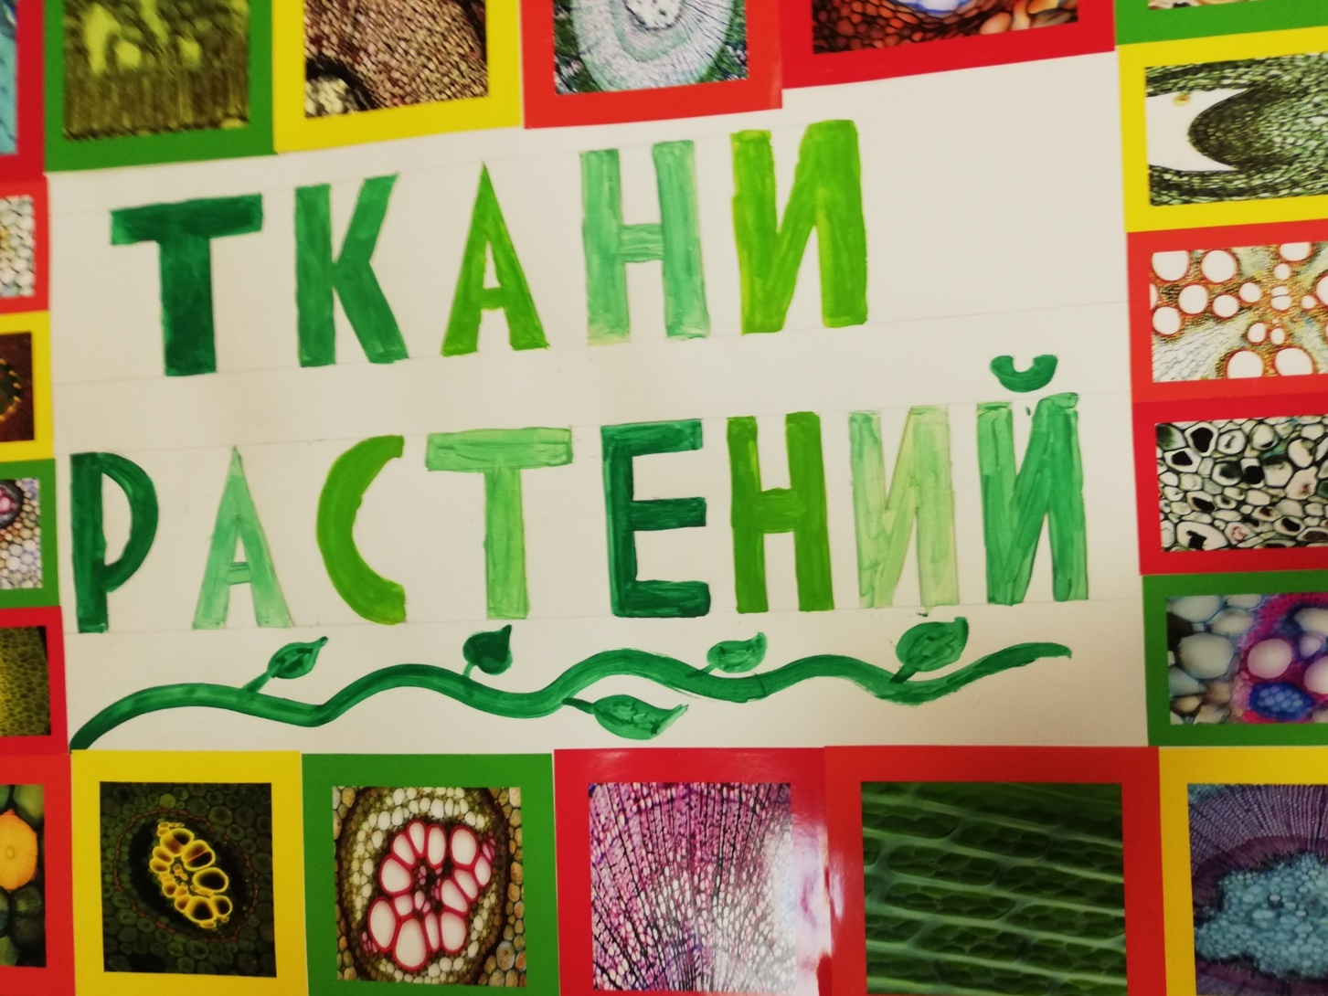

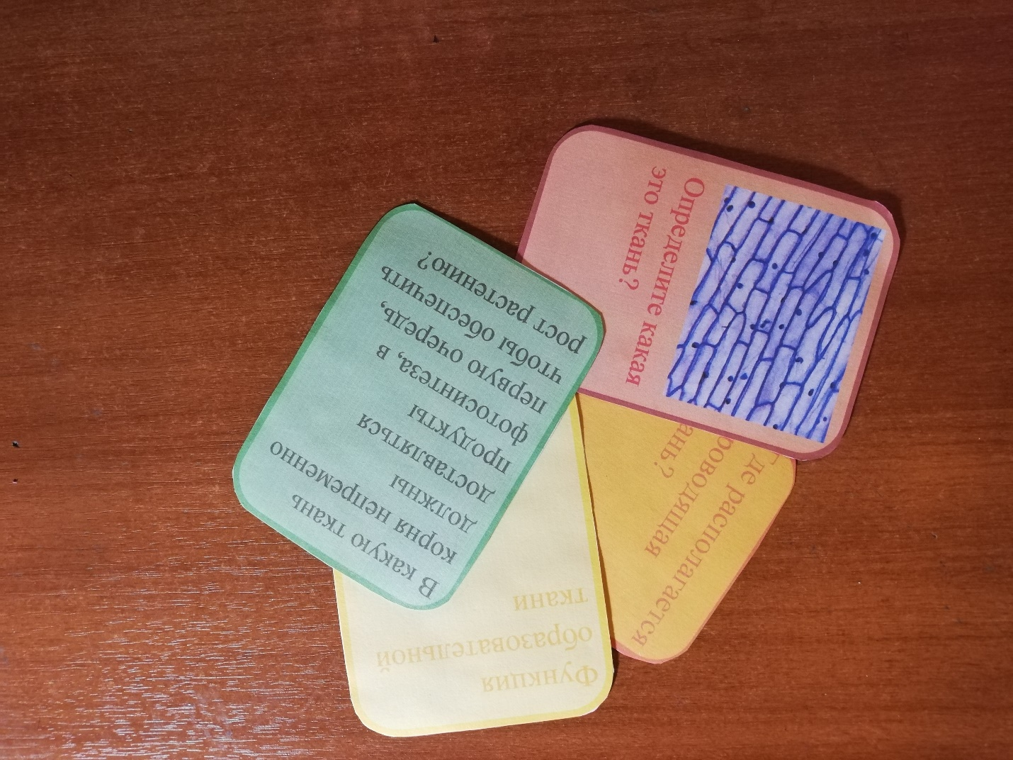
Изготовлены 45 карточек четырех цветов, в зависимости от степени их сложности.

Наши критерии оценивания продукта:
5 – мы сделали аккуратную, красочную, содержательную игру в которую могут играть сразу несколько участников; мы изготовили; от 38 – 44 карточек различных сложностей;
4 – мы сделали красочную, содержательную игру в которую могут играть сразу несколько участников; мы изготовили от 24 – 37 карточек;
3 – мы сделали содержательную игру; мы изготовили от 14 – 23 карточек;
2 – мы не сделали игру; мы не изготовили карточек вообще; мы напечатали лишь вопросы;
Игра прошла апробацию в 6-ых классов. Наше впечатление от игры хорошее. Были некоторые недочеты (на поле не надо было делать картинкам цветную рамку).

